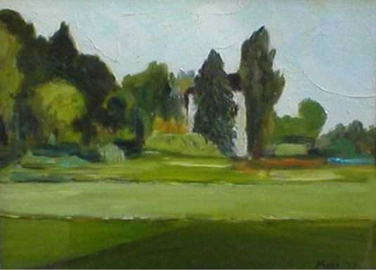

Carissimi Amici,
sono lieta di comunicarvi che da venerdi' 1 marzo a venerdi' 22 marzo saranno
esposti in Galleria i miei dipinti dedicati al Verde.
Tutti i giorni dalle 16,00 alle 19,00 (escluso Lunedi')
Vi aspetto:
Mariella Torre

Galleria L'Acanto - Via Noe 33 - Milano
tel/Fax 02/2665394
www.gallerialacanto.it

